|  |  |
| --- | --- |
| **M2: UF1 Activitat** | |
|  | * ***Dibuixar el diagrama entitat-Relació per modelar la base de dades que es descriu a continuació*** * ***Traduir el model anterior al model relacional*** |

Es vol dissenyar una base de dades per facilitar la gestió d'una empresa dedicada al transport internacional de mercaderies i que opera en l'àmbit europeu.

L'empresa disposa de diverses delegacions repartides per tota la geografia europea. Les delegacions s'identifiquen per un nom, i es vol emmagatzemar també el seu telèfon i la ciutat on està situada.

El personal de l'empresa es pot separar en 2 grans grups:

* Administratius, dels que volem conèixer el seu nivell d'estudis
* Conductors, dels que ens interessa saber l'any d'obtenció del carnet de conduir i el tipus de carnet que tenen.

De tot el personal de l'empresa volem saber el seu codi d'empleat, el nom, el telèfon i l'any de naixement. Tots els empleats estan assignats a una delegació determinada. Es vol tenir constància històrica d'aquest fet, tenint en compte que poden anar canviant de delegació ( i tornar a una delegació en la que havien treballat anteriorment).

L'activitat de l'empresa consisteix en efectuar els viatges pertinents per transportar les mercaderies segons les peticions dels seus clients. Tot els clients s'identifiquen per un codi de client. També voldrem saber el seu nom i el telèfon de contacte.

L'empresa disposa de molts camions identificats per un codi. Es vol saber la matrícula, marca i tara dels camions.

Els viatges els organitza sempre una delegació i s'identifiquen per un codi de viatge, que és intern per cada delegació ( es pot repetir en delegacions diferents). Per cada un dels viatges interessa saber:

* quin camió s'ha utilitzat (en cada viatge s'utilitza un camió únic)
* quin conductor o conductors han participat en el viatge (en un viatge llarg hi poden anar diversos conductors). També es vol saber l'import de les dietes pagades a cada conductor (les dietes poden ser diferents per als conductors d'un mateix viatge).
* El número de paquets descarregats i carregats en cada ciutat per a cada un dels clients. En un mateix viatge es pot deixar i/o recollir paquets en diferents ciutats per encàrrec d'un mateix client. També en un mateix viatge, es poden deixar o recollir paquets per encàrrec de diferents clients. Es voldrà saber l'hora en que està prevista el lliurament o recollida.

|  |  |
| --- | --- |
| **M2-UF1-ACT. SOLUCIÓ** | |
|  |  |

**Model E*ntitat-Relació:***

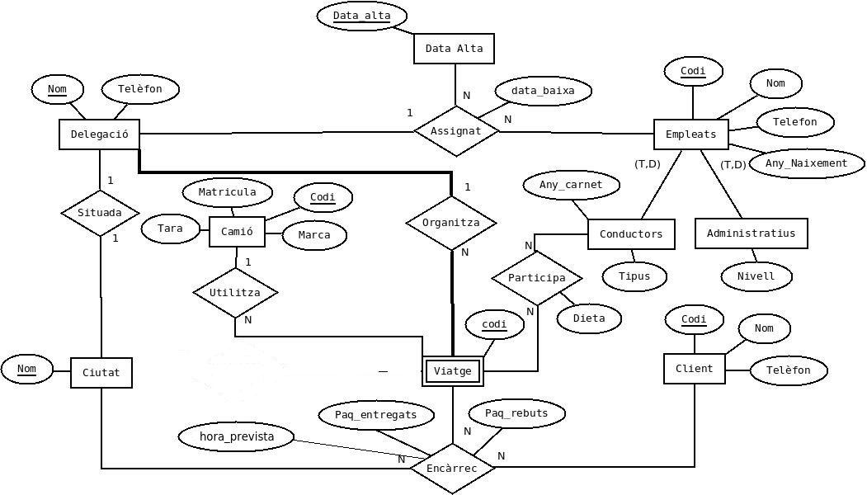

**Exemple de la generalització/especialització del model:**

**empleat**(codiEmpleat,nom,*cognoms,telefon,dataNaixement*)

**administratiu**(*codiEmpleat ,Estudis*)

On codi_empleat és clau forana d'empleat

**conductor**(*codiEmpleat ,tipusCarnet,anyObtencioCarnet*)

On codiEmpleatés clau forana d'empleat

**Empleat**

|  |  |  |  |  |
| --- | --- | --- | --- | --- |
| **codiEmpleat** | **nom** | **cognoms** | **telefon** | **dataNaixement** |
| 1 | 'Josep' | 'Prats Rovira' | '977111111' | '12/03/1980' |
| 2 | 'Maria' | 'Dalmau Esteve' | '972222222' | '15/05/1973' |
| 3 | 'Carme' | 'Llach Pou' | '977333333' | '02/11/1985' |
| 4 | 'Carles' | 'Mas Miró' | '977333333' | '15/09/1987' |
| 5 | 'Lluís' | 'Llopis Martí' | '972444444' | '17/10/1976' |
| 6 | 'Albert' | 'Gracia Valls' | '977555555' | '25/02/1987' |
| 7 | 'Anna' | 'Julià Marín' | '977666666' | '10/10/1975' |

**Administratiu**

|  |  |
| --- | --- |
| codiEmpleat | estudis |
| 1 | 'Tècnic Superior Administració i Finances' |
| 2 | 'Tècnic Gestió Administrativa' |
| 3 | Tècnic Gestió Administrativa' |

**Conductor**

|  |  |  |
| --- | --- | --- |
| codiEmpleat | tipusCarnet | anyObtencioCarnet |
| 4 | 'C' | '2005' |
| 5 | 'C1' | '2001' |
| 6 | 'C+E' | '2003' |

* Quants empleats hi ha en total a l'empresa?
* Quants d'ells són conductors?
* Quants són administratius?
* En tinc que no són ni conductors ni administratius?
* En tinc algun que sigui les dues coses?
* És una especialització Disjunta o Encavalcada ?
* És una especialització Total o Parcial ?

**ciutat**(nom,numHabitants,extensió)

|  |  |  |
| --- | --- | --- |
| nomMunicipi | numHabitants | extensió |
| 'Reus' | .. | .. |
| 'Tarragona' | .. | .. |

**Exemple d'històric:**

**delegacio(**codi*Delegacio,telefon,nomMunicipi*)

*on codiMunicipi és clau forana de Ciutat*

**delegacio**

|  |  |  |
| --- | --- | --- |
| codiDelegacio | telefon | nomMunicipi |
| 100 | '977898989' | 'Reus' |
| 200 | '977989898' | 'Tarragona' |

**Assignat** (codiEmpleat, DataAlta, codiDelegacio,data_baixa)

On CodiEmpleat és clau forana d'Empleat

On codiDelegacio és clau forana de Delegació

|  |  |  |  |
| --- | --- | --- | --- |
| codiEmpleat | DataAlta | codiDelegacio | data_baixa |
| 4 | 01/07/2000 | 100 | null |
| **5** | 01/05/1990 | 100 | 30/04/1991 |
| **5** | 01/05/1991 | 200 | 30/04/2001 |
| **5** | 01/05/2001 | 100 | 15/03/2005 |
| **5** | 16/03/2005 | 200 | null |
| 6 | 01/06/2007 | 200 | null |
| 7 | 01/01/2010 | 200 | 31/01/2011 |
| 7 | 01/02/2011 | 100 | null |

*Introduir a la taula Assignat la següent informació:*

*Josep Prats Rovira va treballar a la delegació 100 del dia 15/01/2010 al 23/12/2010, després va passar a treballar a la delegació 200 fins a l'actualitat.*

*Maria Dalmau Esteve només ha treballat i treballa la delegació 200 des del dia 14/02/2009.*

*Carme Llach Pou va treballar a la delegació 200 del dia 01/01/2008 fin al 31/12/2009.*

*L'any següent va anar a la delegació 100 i va quedar-s'hi 2 anys.*

*Actualment torna a treballar a la delegació 200.*

**camio**(*codiCamio,matricula,tara,marca*)

***camio***

|  |  |  |  |
| --- | --- | --- | --- |
| *codiCamio* | *matricula* | *tara* | *marca* |
| *1* | *''1111AB'* | *98.78* | *'Mercedes Benz L710-42'* |
| *2* | *''2222CD'* | *89.125* | *'Iveco Trakker'* |
| *3* | *''3333EF'* | *90.755* | *'Iveco Stralis'* |
| *4* | *''4444GK'* | *25.5* | *'Volvo VM'* |
| *5* | *''5555IJ'* | *90.5* | *'Renault Premium Ruta'* |

**viatge(***codiViatge,codiDelegacio*,*codi_camio*)

On codiDelegacio és clau forana de delegacio

On codiCamio és clau forana de camio

|  |  |  |
| --- | --- | --- |
| *codiViatge* | *codiDelegacio* | *codi_camio* |
|  |  |  |

*Afegir el viatge 1 de la delegació 100 que tindrà assignat el camió 3333EF.*

*Afegir el viatge 2 de la delegació 100 que tindrà assignat el camió 4444GK.*

*Afegir el viatge 1 de la delegació 200 que tindrà assignat el camió 5555IJ*.

**Participa** (codiViatge,codiDelegacio,CodiEmpleat, dieta)

On (codiViatge,codiDelegació) és clau forana de Viatge

On CodiEmpleat és clau forana de Conductor

|  |  |  |  |
| --- | --- | --- | --- |
| *codiViatge* | *codiDelegacio* | CodiEmpleat | dieta |
|  |  |  |  |

*Afegir la informació següent a la taula participa:*

*Al viatge 1 de la delegació 100 hi aniran els conductors Carles Mas Miró i Lluís Llopis Martí. La dieta serà de 200 per als dos.*

*Al viatge 2 de la delegació 100 hi anira el conductor Albert Gracia Valls i la seva dieta serà de 100 euros.*

*Al viatge 1 de la delegació 200 hi van anar els conductor Carles Mas Miró i Albert Gracia Valls. Les dietes van ser 100,110 respectivament.*

**Client**( CodiClient, nom, cognoms,telefon)

**client**

|  |  |  |  |
| --- | --- | --- | --- |
| codiClient | nom | cognoms | telefon |
| 1 | 'Joan' | 'Gracia Moreno' | '971111111' |
| 2 | 'Lluís' | 'Lopez Sants' | '972222222' |
| 3 | 'Marta' | 'Framis Valls' | '975454545' |
| 4 | 'Patricia' | 'Gomis Perez' | '975454545' |
| 5 | 'Eudal' | 'Lopez Sarroca' | '975454545' |

**Encàrrec**( CodiViatge*, codiDelegació, nomMunicipi,* CodiClient , PaquetsCarregats,

PaquetsDescarregats,horaPrevista )

on (CodiViatge,codiDelegació) és clau forana de Viatge

on nomMunicipi és clau forana de ciutat

On CodiClient és clau forana de Client

**Encàrrec**

|  |  |  |  |  |  |  |
| --- | --- | --- | --- | --- | --- | --- |
| CodiViatge | *codiDelegació* | *nomMunicipi* | CodiClient | Paquets  Carregats | Paquets  Descarregats | Datahora  Prevista |
|  |  |  |  |  |  |  |

*Afegir la informació següent a la taula anterior:*

*A Tarragona es deixarà 2 paquets a 'Joan Gracia Moreno' a les 10:10 i 3 a 'Lluís Lopez Sants' a les 10:30.*

A Zaragoza es recull 1 paquet a 'Marta Framis Valls' a les 12:05.

A Madrid es deixa 4 paquets a 'Patricia Gomis Perez' a les 18:20.

A Salamanca es descarrega 2 paquets per 'Eudal Lopez Sarroca' i s'en recull 1 a les 11:20.